**K3客户端安装文档**

公司财务部门和人力资源部门需要使用K3客户端程序，因此需要在对应人员的电脑上安装相关客户端软件，非必要人员不得安装此客户端软件，并且此软件不能安装在非公司电脑上使用。

一、安装说明

1、金蝶K3_Wise_v13.1.0安装程序分为两部分：

“安装盘”：为软件的安装程序；

“资源盘”：为安装金蝶K3_Wise_v13.1.0程序的环境检测安装程序，可以检测操作系统中那些金蝶K3_Wise_v13.1.0程序需要的程序那些没有安装，用户可以根据提示进行安装。

2、金蝶K3_Wise_v13.1.0安装程序存放在金蝶K3服务器中，员工可以通过访问[\\192.168.240.243](\\\\192.168.240.243)的方式，访问安装程序进行安装。

3、金蝶K3_Wise_v13.1.0程序可以在WINDOWS 7、WindowsXP、Windows server 2008、Windows server 2003等系统上安装使用，并且K3服务器上安装的客户端也可以正常运行使用。

二、安装步骤

1、首先检测需要安装的电脑环境，安装K3_Wise_v13.1.0所需要的相关程序，双击资源盘中的“Setup”安装程序，如图：

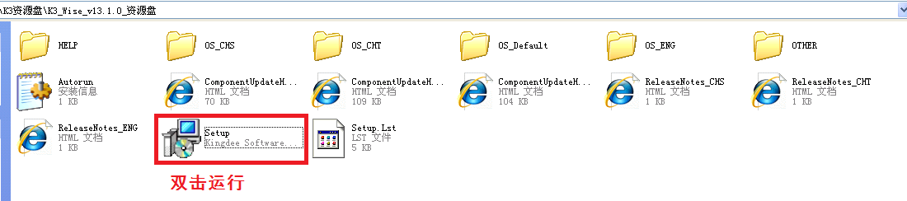

2、在弹出的安装界面中点击“环境检测”，在弹出的对话框中勾选“客户端部件”并点击检测，如图：

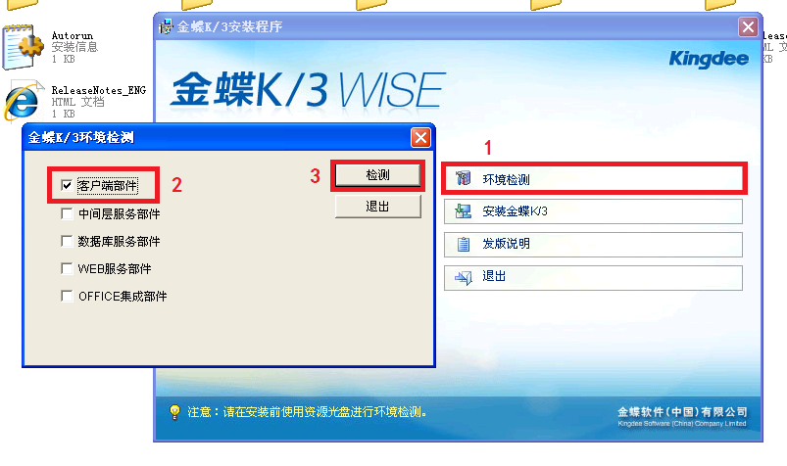

3、点击检测后弹出的对话框中就会显示此系统欠缺的环境程序，不同的电脑安装时由于安装软件情况不同，显示欠缺的软件有所不同，属于正常现象，点击“确定”即可安装相关程序，如图：

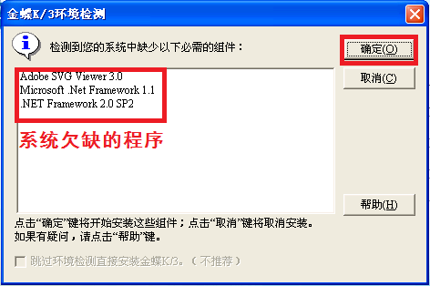

4、点击确定后系统会自动弹出相关程序的安装对话框，根据提示安装即可，有些系统在安装时可能会弹出报错信息，这是由于资源盘自动调取程序时出错导致的，这里可以先点击确定跳过，系统会继续安装其他程序，如图：

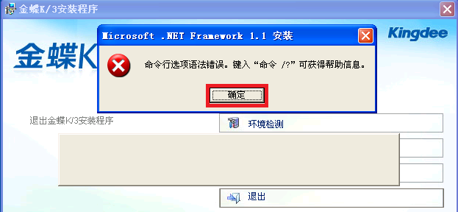

5、所有程序安装完成后，会提示“环境更新完毕”，点击“确定”回到安装程序界面，再次点击“环境检测”按钮查看那个程序没有安装成功，如图：

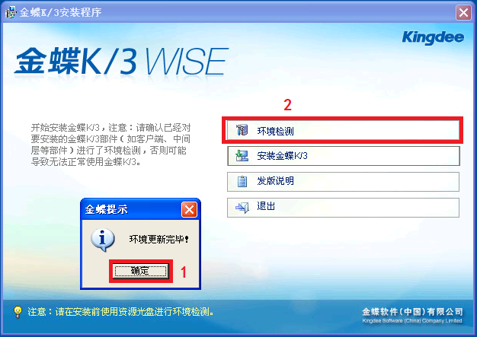

6、再次检测后可以看到刚才报错的.Net Framework 1.1程序没有安装没有安装，由于自动安装不能成功，这里需要打开“资源盘”的目录，找到“OS_CHS”文件夹，并在此文件夹中找到.Net Framework 1.1的安装程序手动进行安装，如图：

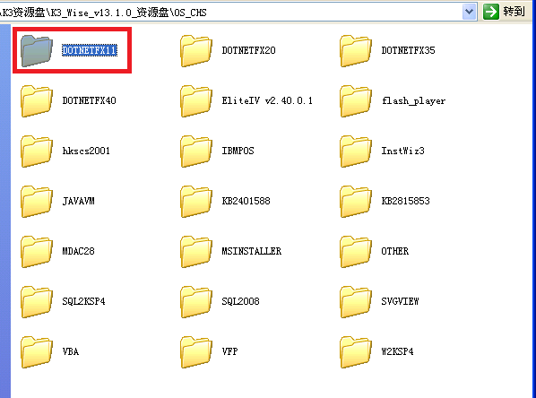

7、“OS_CHS”文件夹就是系统环境检测后需要安装程序的存放目录，此文件夹中的安装程序名称基本和自动检测中检测到的程序名称一致或者类似，因此我们可以根据自动检测程序提示的软件名称在此文件夹中找到对应程序手动进行安装，一般在安装是有两个程序容易自动安装报错：1、.Net Framework 1.1 ；2、JAVA，在文件夹中的对应关系，如图：

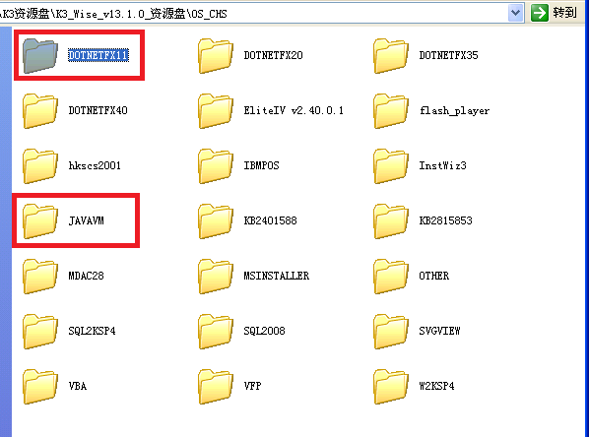

8、插件全部安装完成后一般系统会图示重启操作系统，根据提示进行重启，即使安装程序没有提示重启，也建议将操作系统重新启动。

9、重启系统后，打开安装盘目录，双击“Setup”安装程序，如图：

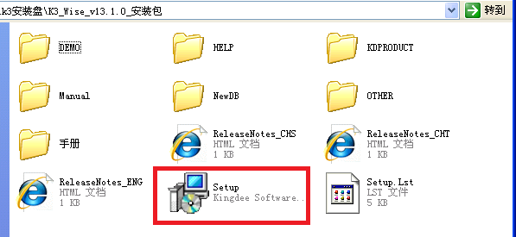

10、在弹出的安装界面中点击“环境检测”，在弹出的对话框中勾选“客户端部件”并点击检测，如图：



11、再次确认是否所有环境程序均已安装完成，如果剪辑检测后提示：“环境更新完毕”说明所有环境程序均安装完成，如图：

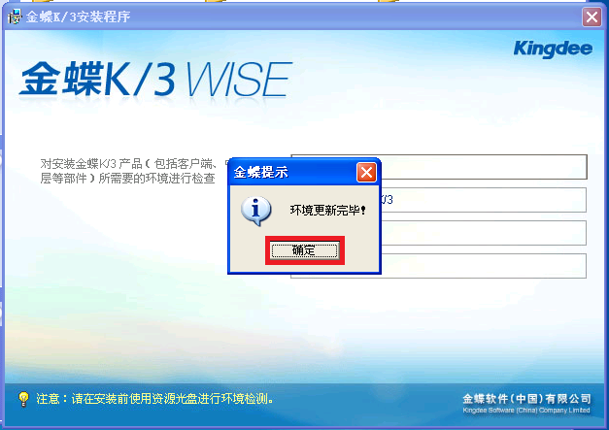

12、点击确定后回到安装主界面，点击“安装金蝶K/3”，如图：

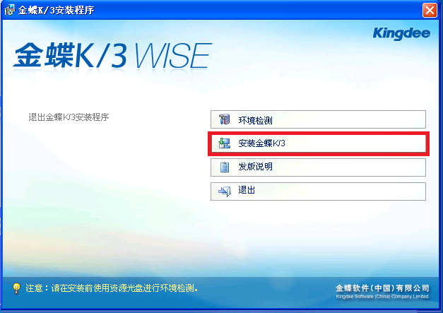

13、根据程序提示进行安装即可，如图：

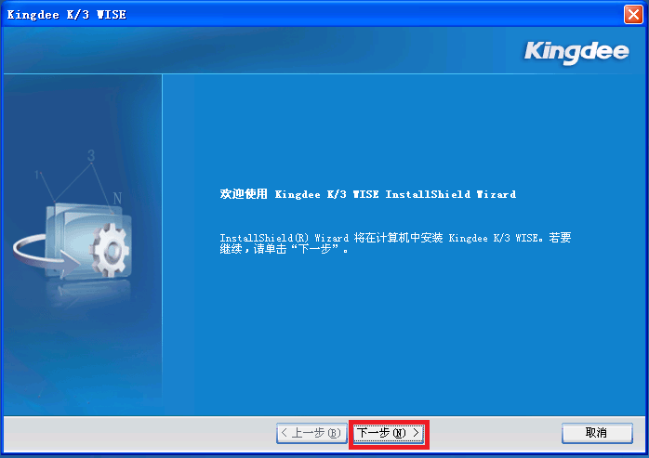

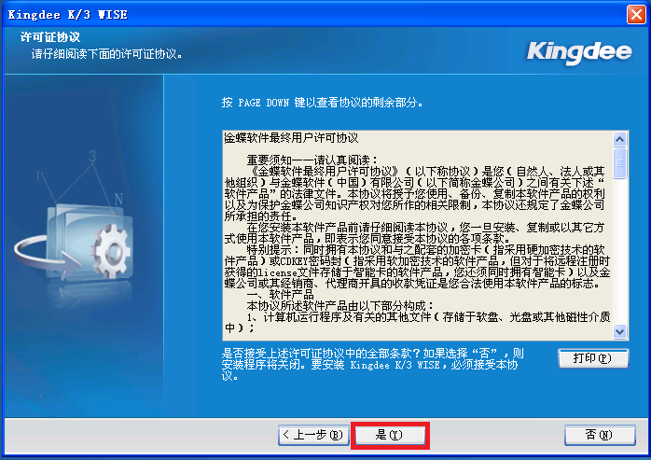

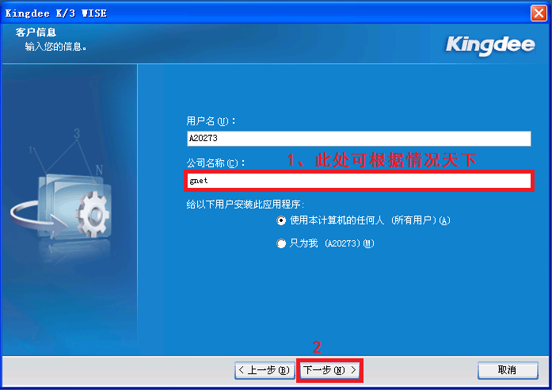

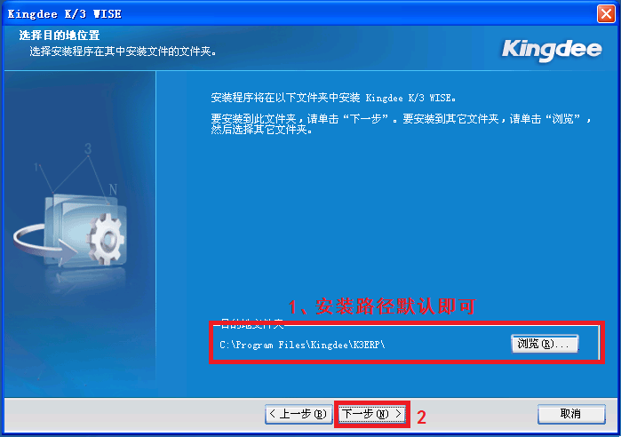

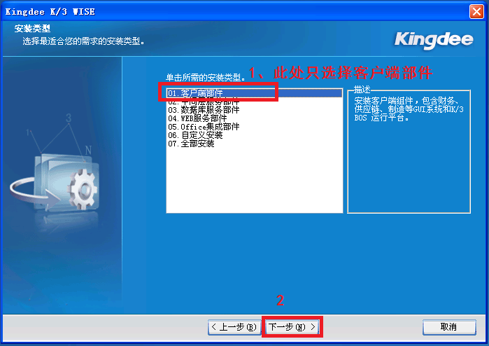

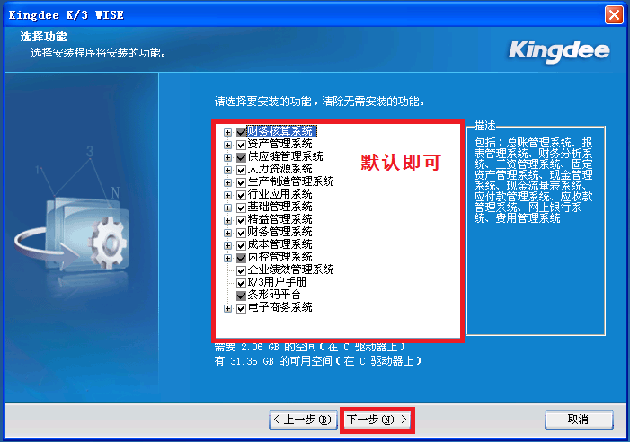

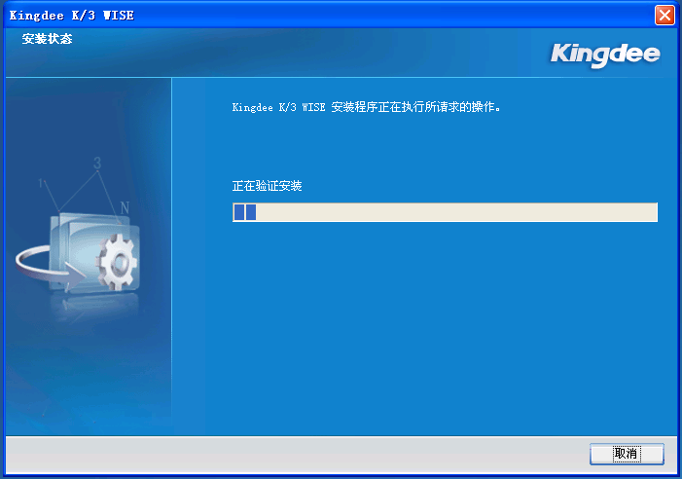

13、到此等待程序自动安装完成，安装可能需要一段时间，安装完成后软件会提示安装成功，如图：

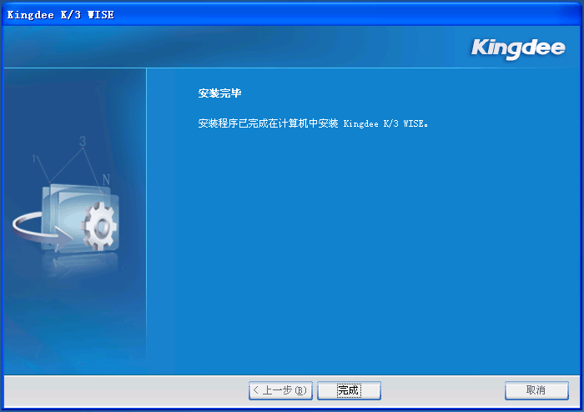

14、K3程序安装完成后还不能立即使用，还需要进行配置，点击开始-所有程序-金蝶K3 wise-金蝶K3工具-远程组件配置工具，如图：

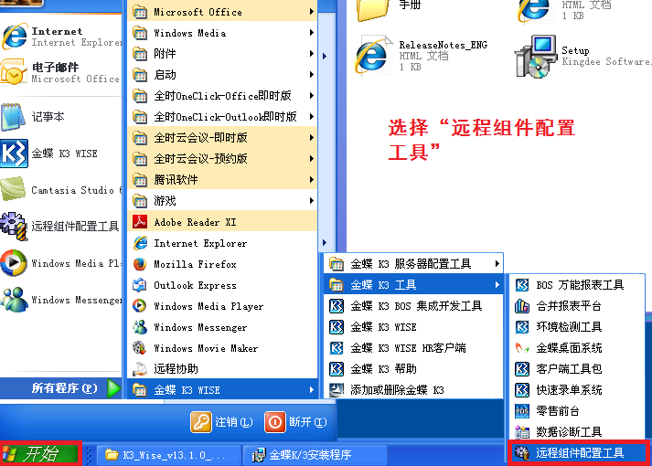

15、在弹出的测试工具对话框中输入中间层服务器地址：192.168.240.243（就是K3服务器地址，因为中间层服务器和K3服务器安装在一个机器上），点击测试，如图

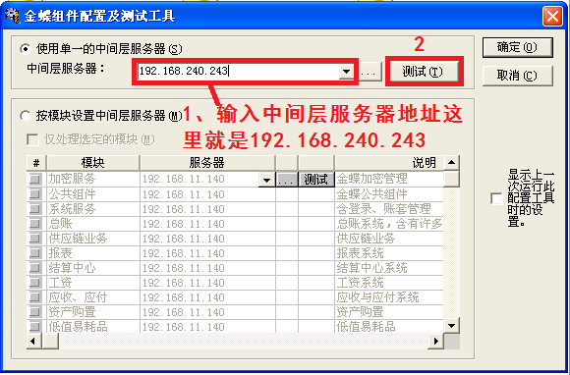

16、点击测试后会提示系统正在测试组件，如图：

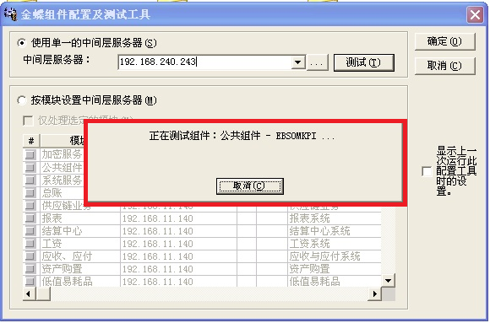

17、测试完成后会提示:“与中间层服务器连接及工作正常”，说明测试成功，这是点击测试工具对话框中的“确定”按钮，对组件进行实际注册，如图：

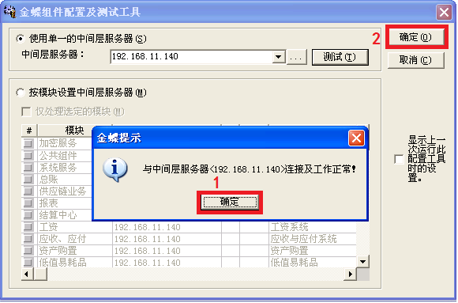

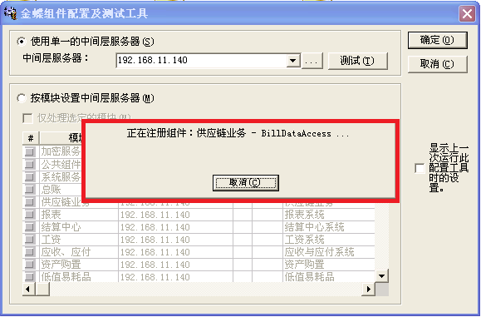

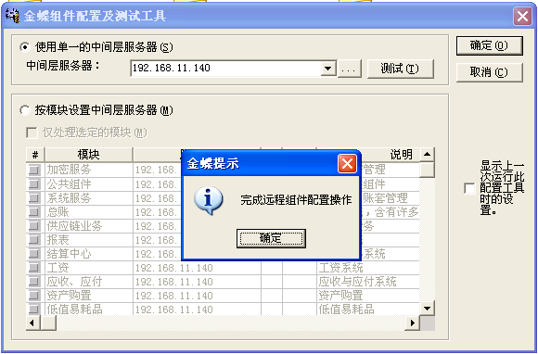

18、弹出“完成远程组件配置操作”提示框后，说明组件注册已经完成，点击确定并关闭“金蝶组件配置及测试工具”。

19、这是在桌面上找到金蝶K3客户端图标，双击打开，如图：

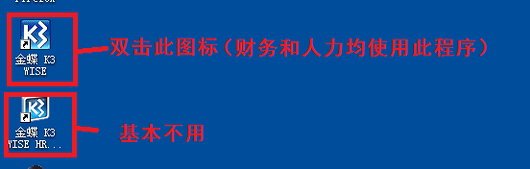

20、在弹出的登陆框中能够正常选择帐套和登陆及说明客户单安装完成，如图：

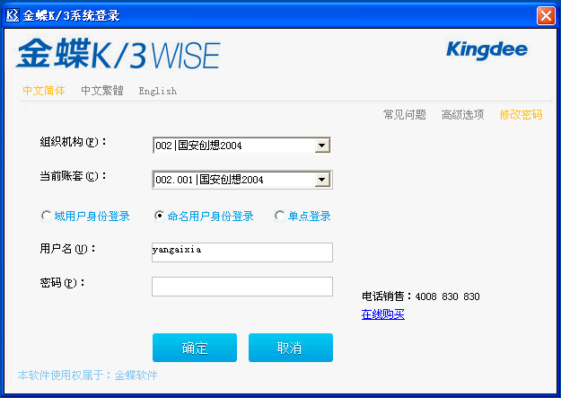

至此，金蝶K3_Wise_v13.1.0客户端安装完成。